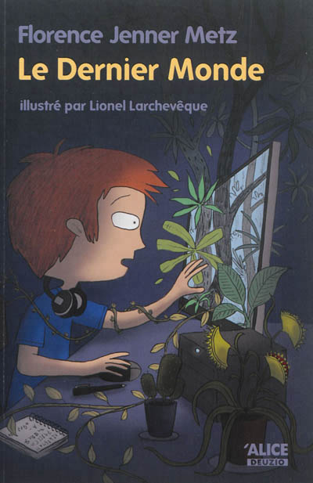
Quizz de lecture
Le dernier monde
de Florence Jenner Metz

- Basile et Anatole retrouvent Marie à « La Relève ».
□ Sûr(e) □ Pas sûr(e)
De quoi s’agit-il ?
□ Un bar-épicerie □ Une brocante □ Une salle de jeux

- Dans le jeu, les personnages de Marie, Anatole et Basile sont liés à l’univers de la marine et des pirates. Relie chacun à son rôle.
Anatole • • Capitaine
□ Sûr(e) □ Pas sûr(e)
Basile • • Timonier
Marie • • Vigie

- Au fur et à mesure de l’avancée du jeu, que perd Marie ?
□ Sûr(e) □ Pas sûr(e)
□ Du courage □ Du poids □ De la sérénité

- Que doivent faire les enfants pour changer de niveau dans le jeu ?
□ Déchiffrer un code
□ Sûr(e) □ Pas sûr(e)
□ Réaliser une épreuve sportive
□ Résoudre une énigme

- A la fin du niveau 1, lequel des trois enfants n’a plus de réserves ?
□ Anatole □ Basile □ Marie
□ Sûr(e) □ Pas sûr(e)

- Qui a donné à Marie la version de démo du jeu ?
□ Sûr(e) □ Pas sûr(e)
□ Sa grand-mère □ Un magicien □ Son père

- Pourquoi Anatole propose-t-il un concours d’énigmes à Eurékaj’aitrouvé ?
□ Pour libérer Basile du jeu
□ Pour libérer Marie du jeu
□ Sûr(e) □ Pas sûr(e)
□ Pour tuer Eurékaj’aitrouvé

- Quelle est finalement la solution trouvée par Anatole pour se débarrasser définitivement du jeu et d’Eurékaj’aitrouvé ?
□ Faire exploser le programme
□ Sûr(e) □ Pas sûr(e)
□ Prévenir la police
□ Supprimer le fichier de l’ordinateur de Marie

- A la fin du roman, quel événement se produit à « La Relève » ?
□ Un incendie
□ Sûr(e) □ Pas sûr(e)
□ Une inondation
□ Une tempête

- Retrouvez les solutions des énigmes contenues dans le roman.
Enigme A : Je traverse les vitres sans les casser. Qui suis-je ? ....................................

Enigme B : Quand je sèche, je me mouille. Qui suis-je ? ............................................

Enigme C : Mon premier tourne depuis le commencement. Mon deuxième n’est pas. Et mon tout est ce que nous sommes. Mon tout est ..................................

Enigme D : Quel est l’être qui marche à quatre pattes le matin, sur deux pattes à midi, et sur trois pattes le soir ? ..............................................

Enigme E : Je tombe et je pousse. Qui suis-je ? ........................................................

- Retrouvez l’ordre dans lequel elles apparaissent dans le roman.
Enigme ......... / Enigme ......... / Enigme ......... / Enigme ......... / Enigme ......... /
□ Sûr(e) □ Pas sûr(e)

- Question bonus : à vous de résoudre l’énigme ci-dessous !
« Quand je vis, je dévore, mais si je bois, je meurs. »
Qui suis-je ? ..................................

